

**Manual para la creación de la base de datos**

Contacto: 0993530018

Email: darwinvinicio14_11@hotmail.com

Responsable: Darwin Morocho

**Quito, 18 de octubre de 2022**

**Objetivo**

Configuración del base de datos postgres.

1. Abrimos el programa pgAdmin

1. Escribimos la calve que pusimos en la instalación de postgres.

1. Abrimos la base de datos postgres y ponemos la contraseña de la base de datos**: root**

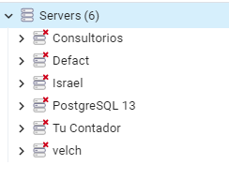

1. Damos clic derecho en Databases, Create y Database.

1. Damos un nombre a nuestra base de datos.

1. Una vez creada la base damos clic en Restore.

1. Buscamos el archivo para el respaldo dando clic en el icono de carpeta

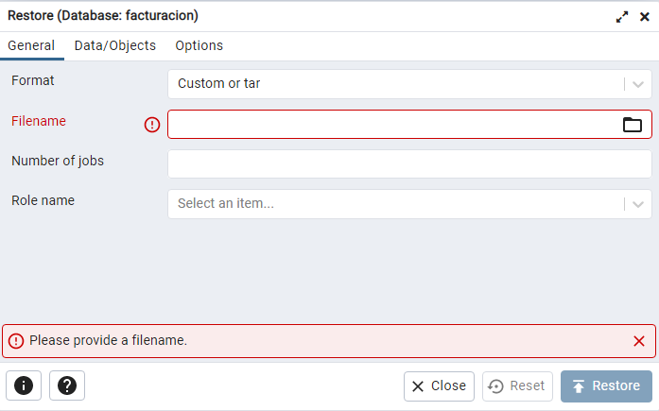

1. Buscamos el archivo de respaldo y después clic en aceptar.

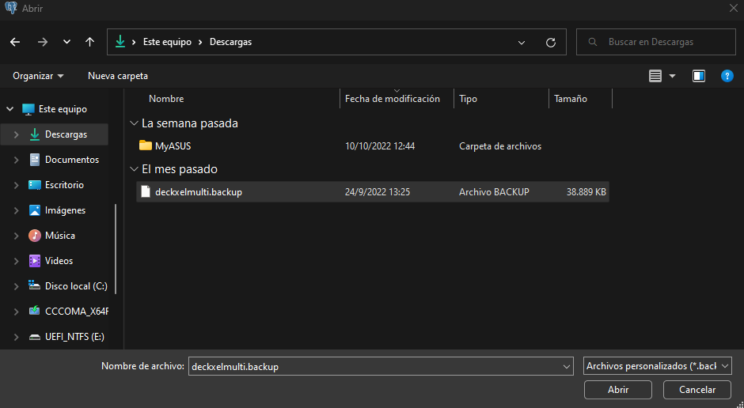

1. Damos clic en Restore.

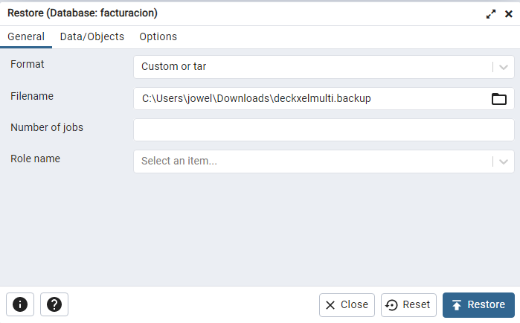

1. Ahora esperamos a que la base de datos se cree.

